

**Guido Migliozzi, da Montecchia a Mauritius:**

**il sogno inizia ora**

[giovedì, 29 novembre 2018](http://golfando.tgcom24.it/2018/11/29/guido-migliozzi-da-montecchia-a-mauritius-golf/)

Una tripla *emme* nel presente del golf italiano. In queste ore Guido Migliozzi, cresciuto golfisticamente alla Montecchia, gioca la sua prima gara sullo European Tour a Beau Champ, a Mauritius.

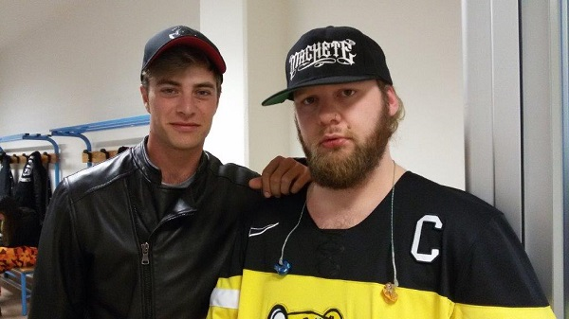

Guido Migliozzi con il suo amico rapper Nitro.

Niente male per un giovanotto che, dopo due soli anni da professionista, ha messo piede nel circuito più importante d’Europa. *Miglio* (come lo chiamano tutti) ha bruciato le tappe vincendo tre gare dell’Alps Tour e quindi ha passato le forche caudine della Qualifyng School in Spagna. L’azzurro, tra ottobre e novembre, ha giocato e passato i vari stage ai quali erano iscritti migliaia di professionisti europei. Alla fine si è piazzato al [**13esimo posto**](http://golfando.tgcom24.it/2018/11/15/migliozzi-e-bergamaschi-european-tour/) e ha staccato il biglietto di sola andata per il Tour. Una soddisfazione personale ma anche per[**il circolo padovano della Montecchia**](https://www.golfmontecchia.it/) dove Guido si allena da quando aveva sette anni, seguito dal maestro della *Montecchia Golf Academy* **Niccolò Bisazza**.

**“In Spagna tra rap, ironman e migliaia di giocatori”**

“E’ stata davvero dura, una vera e propria maratona – ricorda Guido Migliozzi poco prima di partire per Mauritius – impegnativa dal punto di vista psicologico e fisico. Si gioca con neofiti come me ma anche con giocatori di esperienza che arrivano dal Challenge Tour o che [**hanno perso la carta dell’European Tour**](http://golfando.tgcom24.it/2018/11/13/matteo-manassero-saluta-lo-european-tour/) e vogliono recuperarla. Gli insegnamenti di Niccolò mi hanno aiutato nel mio stile di tiri lunghi e precisi. Al mio fianco avevo poi il mio fisiotrainer **Filippo Zucchetti**, uno che arriva  dalle sfide ironman. Lui mi dato grande supporto per la concentrazione e la resistenza. La mia preparazione è frutto quindi di un ottimo lavoro di squadra, grazie anche alla possibilità dell’allenamento indoor al *Montecchia Performance*. **In primis però devo moltissimo alla mia famiglia, sempre vicina**.” continua Migliozzi. “Per caricarmi – ricorda – ascoltavo in continuazione le canzoni del mio amico rapper **Nitro**. Mi danno energia e mi piacciono gli insegnamenti di vita che trasmettono, così sono diventate un mantra continuo”.

**Guido Migliozzi: “Giocherò all’attacco”**

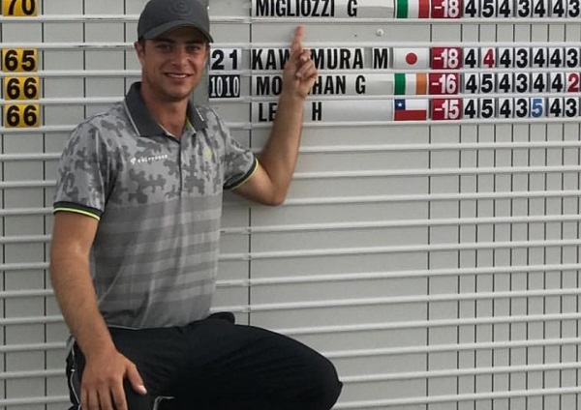

Guido Migliozzi davanti all’ultimo tabellone della Qualifyng School.

E adesso si guarda avanti. Alla nuova vita da professionista sull’European Tour. “Sono davvero carico – dice – pronto a ogni sfida, avrò l’opportunità di giocare fra i big. Ce l’ho fatta!”. L’entusiasmo è palese. “All’European Tour vado a costruire la mia esperienza di professionista. Dovrò contenere il mio lato imprudente ma giocherò sicuramente d’attacco per garantirmi più vittorie possibili. Alla Qualifying School l’atmosfera era molto agguerrita ma io mi sentivo sereno. Sono partito giocando aggressivo ma attento al rischio, ponendomi obiettivi sempre più alti con un gioco regolare. Poi**però se non mi metto nei guai non mi diverto** e così ho tentato un tiro azzardato finito in acqua. Da lì sono dovuto ripartire con un grande recupero, mi sono messo alla prova con lucidità e grinta e un putt lunghissimo che mi ha rimesso in pista. Mi sono fatto forza su anni di allenamento e sulla convinzione di potercela fare!”

**Cinque azzurri a Beau Champ**

Con lui a Mauritius ci sono Edoardo Molinari, Matteo Manassero (con la carta del Challenge Tour), Lorenzo Gagli e Filippo Bergamaschi. I cinque italiani sono impegnati sul percorso del Four Seasons GC Mauritius di Anahita, a Beau Champ. Si gioca l’*Afrasia Bank Mauritius Open* organizzata in combinata con il Sunshine Tour, che si svolge in concomitanza con l’*Australian PGA Championship*. Il montepremi è di un milione di euro.